**一、投 标 函**

琨王新能（成都）工程项目管理有限公司 （采购代理机构名称）：

我方全面研究了“ 会理县十里城河环境治理及生态景观建设PPP项目造价公司采购 ”项目（项目编号： 5134252020000083 ）招标文件，决定参加贵单位组织的本项目投标。我方授权 王成剑、经理 （姓名、职务）代表我方 四川中创吉达工程咨询有限公司 （投标单位的名称）全权处理本项目投标的有关事宜。

一、我方自愿按照招标文件规定的各项要求向采购人提供所需服务，总投标价为人民币 167.17 万元（大写： 壹佰陆拾柒万壹仟柒佰元整 ）。

二、一旦我方中标，我方将严格履行政府采购合同规定的责任和义务。

三、我方同意本招标文件依据《四川省政府采购当事人诚信管理办法》（川财采【2015】33号文件）对我方可能存在的失信行为进行的惩戒。

四、我方为本项目提交的资格性投标文件正本1份和副本3份；其他响应性投标文件正本1份和副本3份，电子文档1份，用于开标唱标的“开标一览表”1份。

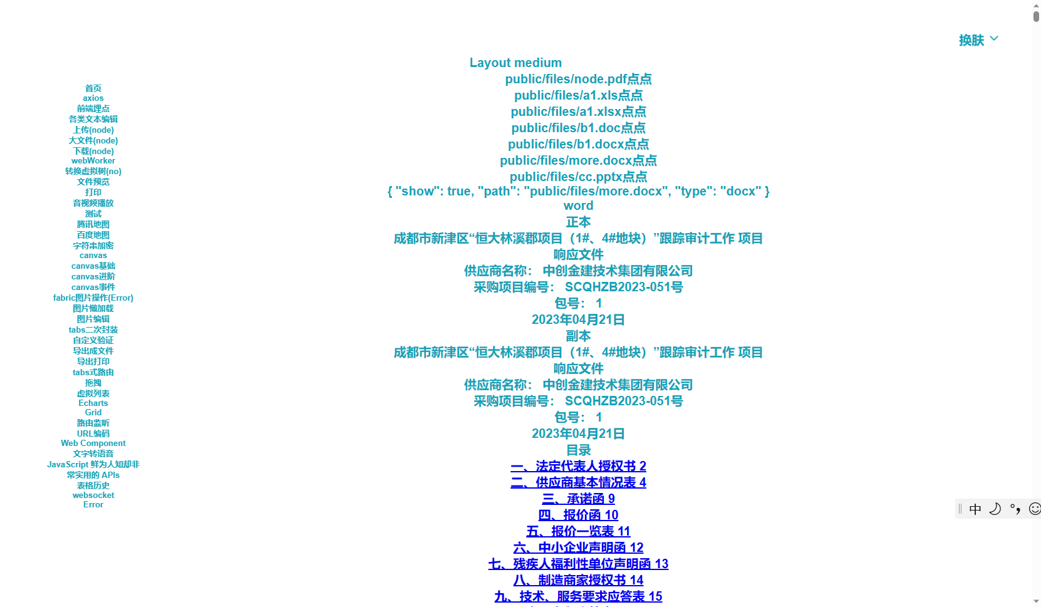

五、我方同意本次招标的投标有效期为90天。

六、我方愿意提供贵中心可能另外要求的，与投标有关的文件资料，并保证我方已提供和将要提供的文件资料是真实、准确的。

投标人名称：四川中创吉达工程咨询有限公司 （单位公章）。

法定代表人或授权代表（签字或加盖个人名章）： 。

通讯地址： 成都市高新区剑南大道中段1537号时代晶座1栋2010室 。

邮政编码： 610041 。

联系电话： 028-85318183 。

传 真： 028-85318183 。

日 期： 2020 年 4 月 23 日。

Kwkwkwkwkkkkk 哈哈侃侃侃侃侃侃侃侃侃侃侃侃侃侃

